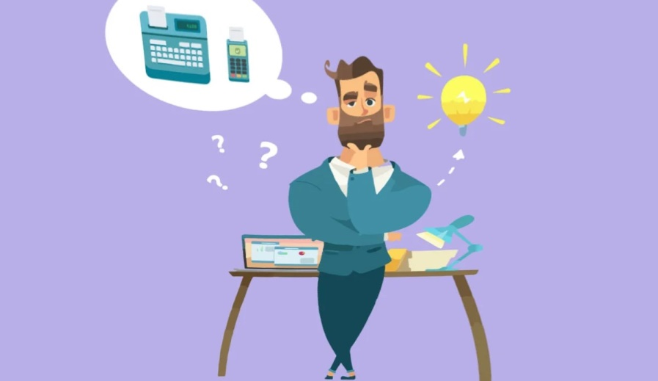
Как стать самозанятым
или
индивидуальным предпринимателем

Что такое самозанятость?
Самозанятость — упрощенное название НПД: налога на профессиональный доход. Это новый налоговый режим.

Кто такие самозанятые?

Самозанятый — это человек, который работает сам на себя без наемных работников.
Самозанятым может стать обычный человек или индивидуальный предприниматель, если специально зарегистрируется и будет платить налог на профессиональный доход.
НПД — упрощенный режим для тех, кто зарабатывает сам, а не получает зарплату от работодателя. Для тех, кто продает товары, оказывает услуги и не хочет возиться с отчетностью. Самозанятые платят всего 4-6% налога без обязательных страховых взносов и бумажной волокиты, присущей деятельности индивидуальных предпринимателей.
Самозанятость можно совмещать с основной работой: например, работаете в охране посменно и продаете резные деревянные тарелки как самозанятый. Платить налоги надо только от доходов, полученных именно с продажи тарелок. А на работе будете по-прежнему отдавать НДФЛ.
Почти все, кто продает товары собственного производства или оказывает услуги. Даже если рубите дрова соседям за деньги, можно оформить самозанятость и платить налоги с доходов. НПД могут оформить фрилансеры-маркетологи, няни, «трезвые водители», фотографы, таксисты, дизайнеры. Выращиваете в огороде картофель, продаете его на рынке — это тоже попадает под критерии самозанятости.
Есть ограничения. Самозанятые не могут:
- нанимать работников и платить им зарплату;
- зарабатывать больше 2,4 млн рублей в год.

